Slovenská technická univerzita v Bratislave

Fakulta informatiky a informačných technológií

Ilkovičova 2, 842 16 Bratislava 4



**Metodika komunikácie**

*Tímový projekt*

Tím č. 19

**Vypracoval:** Jakub Perdek **Vedúci projektu:** Ing. Pavol Helebrandt Phd.

# Obsah dokumentu

Dokument popisuje metodiku komunikácie v rámci tímu CYRAN, ale aj s product ownerom a ďalšími záujemcami. Metodika zahŕňa postupy, pravidlá a používané komunikačné kanály.

# Vymedzenie platnosti dokumentu

Popisovaná metodika je používaná výhradne pre účely tímového projektu tímu CYRAN a má za hlavný cieľ zefektívniť a skvalitniť komunikáciu medzi jednotlivými členmi tímu.

# Stretnutia v virtuálnych miestnostiach

Počas pandémie nie je možné osobne sa stretnúť minimálne so všetkými členmi. Osobné stretnutie by pomohlo v komunikácii aj tým, že by ju urýchlilo. Ďalšou výhodou je priamy rozhovor, a neraz aj názorná demonštrácia kreslením na tabuľu a podobne. Museli sme hľadať možnosti vo virtuálnom priestore. Sú nimi Microsoft Teams, Google Meets, Facebook, Slack ale aj emailová komunikácia v akademickom informačnom systéme našej univerzity. Na týchto stretnutiach diskutujeme o problémoch, ale hlavne rizikách ktoré jednotlivé úlohy zahŕňajú. Ich časové a technologické obmedzenia sú najväčším zdrojom nami vyhodnocovaného rizika. Zamýšľame sa aj o smerovaní projektu, keďže našou úlohou je navrhnúť používateľsky príjemný scenár, na ktorom sa naučí techniky informačnej bezpečnosti. Požiadavky na vytvorený scenár neobsahujú detaily jeho obsahu, preto je potrebné tento obsah navrhnúť.

Trojhodinové stretnutia absolvujeme s vedúcim, zvyšok času určeného na projekt v nami dohodnuté intervaly pri tvorbe obsahu funkcionality projektu.

**Harmonogram stretnutí**

**Utorok: 8:00 – 11:00 - aj s product ownerom**

**Štvrtok: 20:00 – 00:00 – väčšinou časť rozdelená**

**alebo presunutá na víkend**

# Microsoft Teams

Formálne používaný komunikačný kanál pre stretnutia a ich nahrávanie. Zároveň necháva zaznamenané komentáre, ku ktorým je možné sa neskôr vrátiť. Podporuje aj tvorbu viacerých miestností pre rôzne témy komunikácie. Založili sme tu aj vlastnú Wiki stránku, do ktorej dávame vytvorené dokumenty a programy.

**Nami vytvorené miestnosti:**

***Všeobecné (General)***

* Pre stretnutia tímu

***Scenáre (Scenarios)***

* Pre návrh bezpečnostných scenárov

***TP Konverzácie (Tp Conversations)***

* Pre informácie k tímovému projektu od product ownera

***Vývoj webovej stránky tímu (Website Development)***

* Pre komunikáciu o tvorbe, aktualizácii a nasadení stránky

***Bezpečnosť a penetračné testovanie (Security)***

* Pre vývoj manuálov a diskusiu o penetračnom testovaní a používaní nástrojov pre penetračné testovanie

**Wiki stránka:**

Stránka s všetkými vytvorenými analýzami a aplikáciami. Obsahuje aj stručný popis pridaných častí. Okrem tejto stránky sú dokumenty, hlavne z oblasti manažmentu a technická dokumentácia zverejňované na webovom sídle tímu.

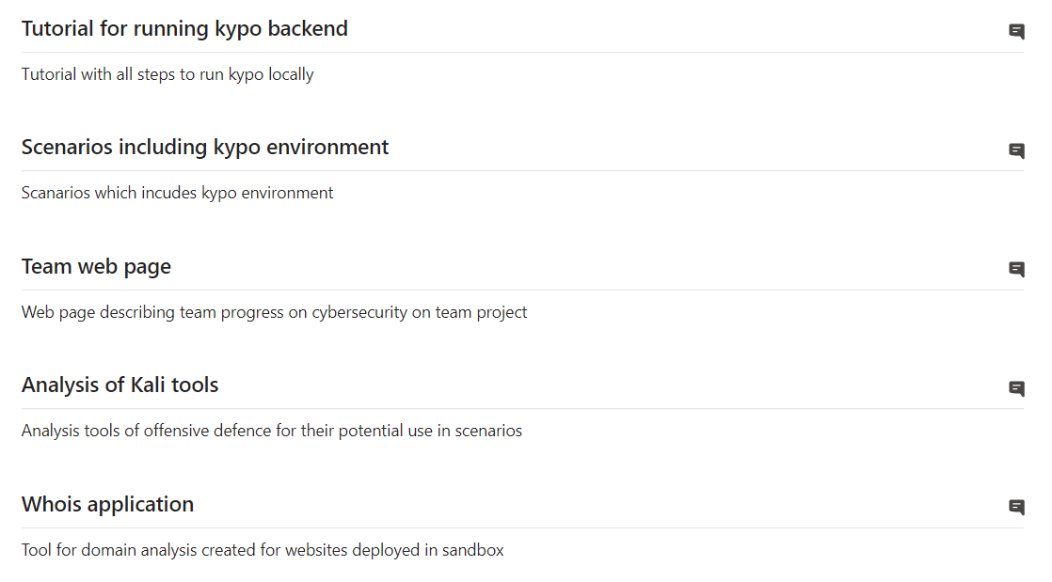

Obrázok : Wiki stránka

# Facebook

Najčastejšia neformálna komunikácia je prostredníctvom sociálnych sietí. Rýchlejšie sa načíta oproti Microsoft Teams. Zároveň rýchle chatovanie pomáha pri snahe o rýchlu orientáciu alebo riešenie problémov. Zároveň je touto formou možné vytvoriť hlasovanie a hlasovať o termíne stretnutia alebo o konkrétnom rozhodnutí. Nevýhodou je nemožnosť nahrať niektoré súbory do chatu a aj zmes osobných dojmov a emócií zneprehľadňujúca riešené problémy. Pri integrácii frontendu s backendom bol hojne používaný.

# Email

Ako tím sme určili dve primárne mailové adresy, na ktoré sme pripravený reagovať. V rámci tímu by nemal byť problém rýchleho zdieľania informácií medzi členmi. Každý člen informuje ostatných o mailoch s tematikou tímového projektu. Pred zavedením chatovania to bol jediný spôsob komunikácie. Kontakt je určený ako komunikačný prostriedok s verejnosťou. Vedúci k súkromným emailovým adresám členov prístup nemá.